Ejercicio.

Pruebas de validación para el campo fecha.

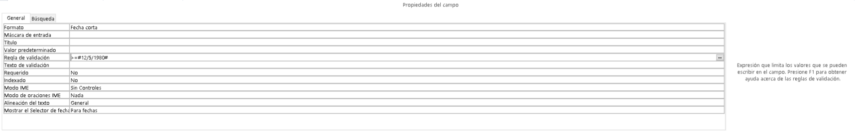

Figure Regla de validación.

Compruebo los cambios.

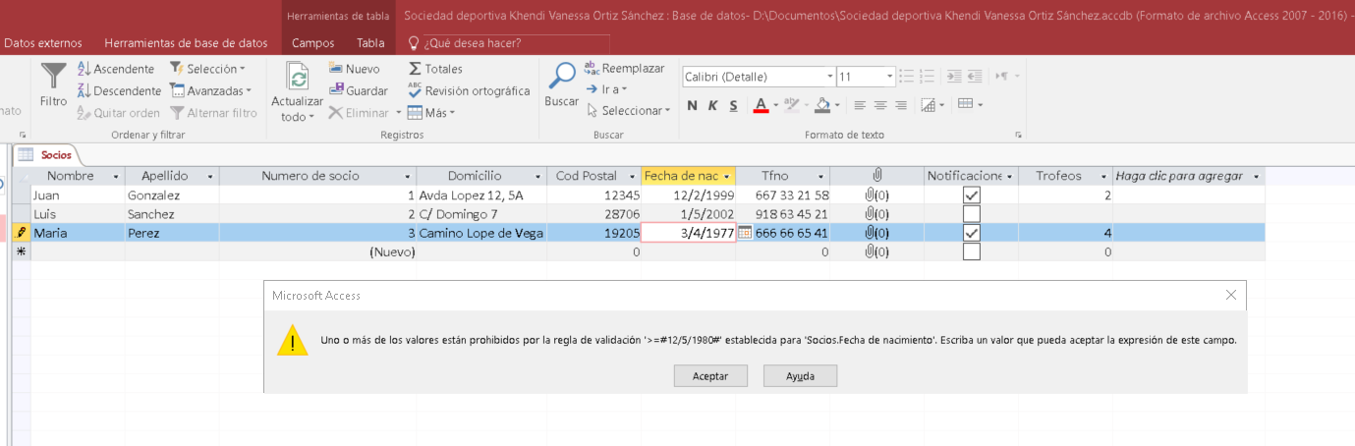

Figure Valor prohibido en fecha de nacimiento para María.

Añado un campo de advertencia en el campo de ‘texto de validación’.

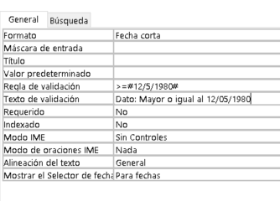

Figure Texto de validación.

Comprobación del mensaje:

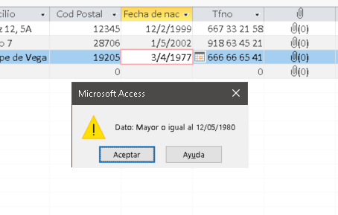

Figure Mensaje de dato de comprobación.